Novedades LexNET_4.15.0.0 (profesionales)

Ficha del Documento
AUTOR | Desarrollo LexNET
ÁREA | Centro de Soluciones de Interoperabilidad Judicial
PROYECTO | LexNET
LUGAR DE REALIZACIÓN | SGNTJ
NOMBRE DEL DOCUMENTO | Novedades LexNET_4.15.0.0 (profesionales)

Control de Versiones del Documento
Versión | Autor | Fecha | Descripción
1.0 | Desarrollo LexNET | 01/06/2018 | Versión inicial
1.1 | Desarrollo LexNET | 10/07/2018 | Novedades profesionales

Índice
1 novedades lexnet_4.14.0.0 1
1.1 Funcionalidades interfaz web 1
1.1.1 Anexado de múltiples documentos 1
1.1.2 Borrado de secciones completas 1
1.1.3 Identificación de errores 2
1.1.4 Criterios de ordenación de mensajes 2
1.1.5 Búsqueda predictiva 2
1.1.6 Etiquetado de mensajes 4
1.1.7 Sustituciones/autorizaciones 17
1.1.8 Página de inicio 25
1.1.9 Alta en la libreta de profesionales para traslado 28

novedades lexnet_4.14.0.0
En el presente documento se detallan las nuevas funcionalidades incluidas en la versión 4.13.0.0 de lexNET

Funcionalidades interfaz web

Anexado de múltiples documentos
La aplicación permitirá la selección múltiple de anexos.
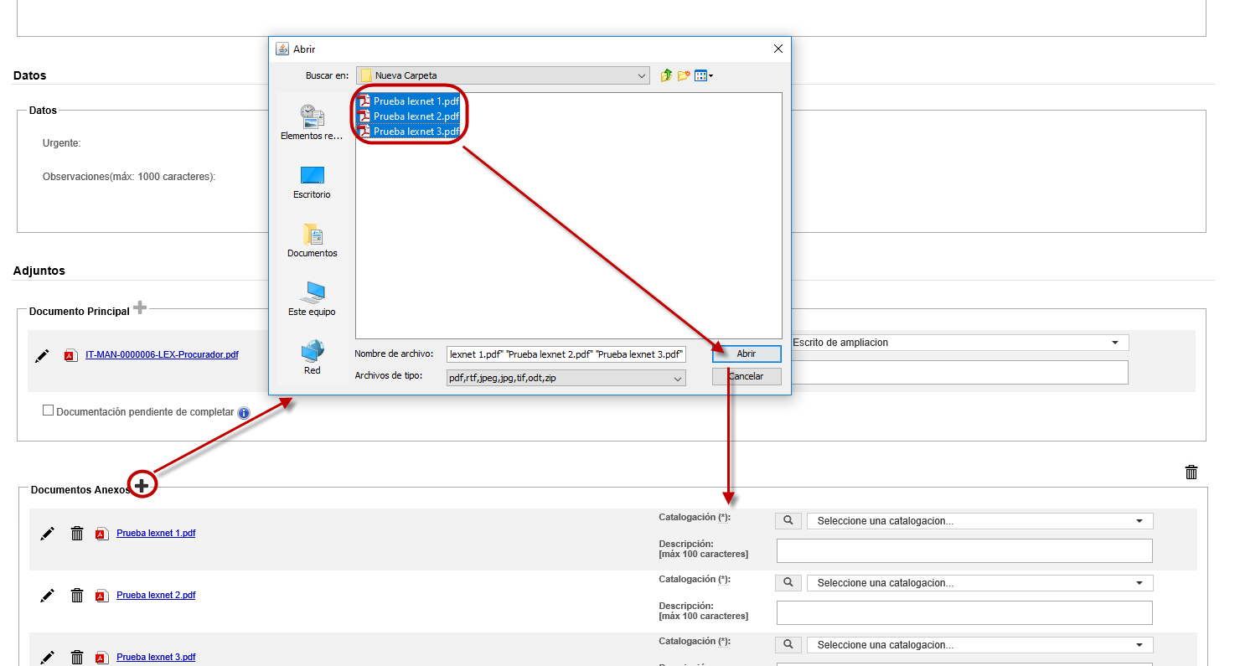
Figura 1 – Anexado múltiple de documentos

Borrado de secciones completas
La aplicación permitirá eliminar datos de secciones completas
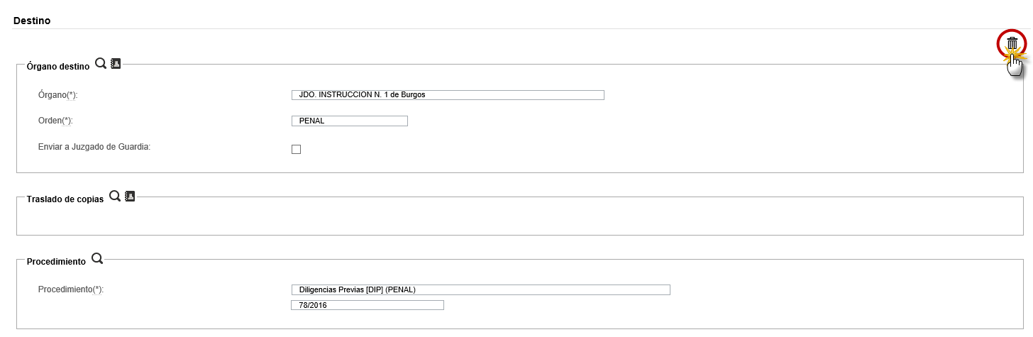
Figura 2 – Borrado de secciones completas

Identificación de errores
La aplicación permitirá identificar de manera rápida los errores cometidos al cumplimentar un formulario
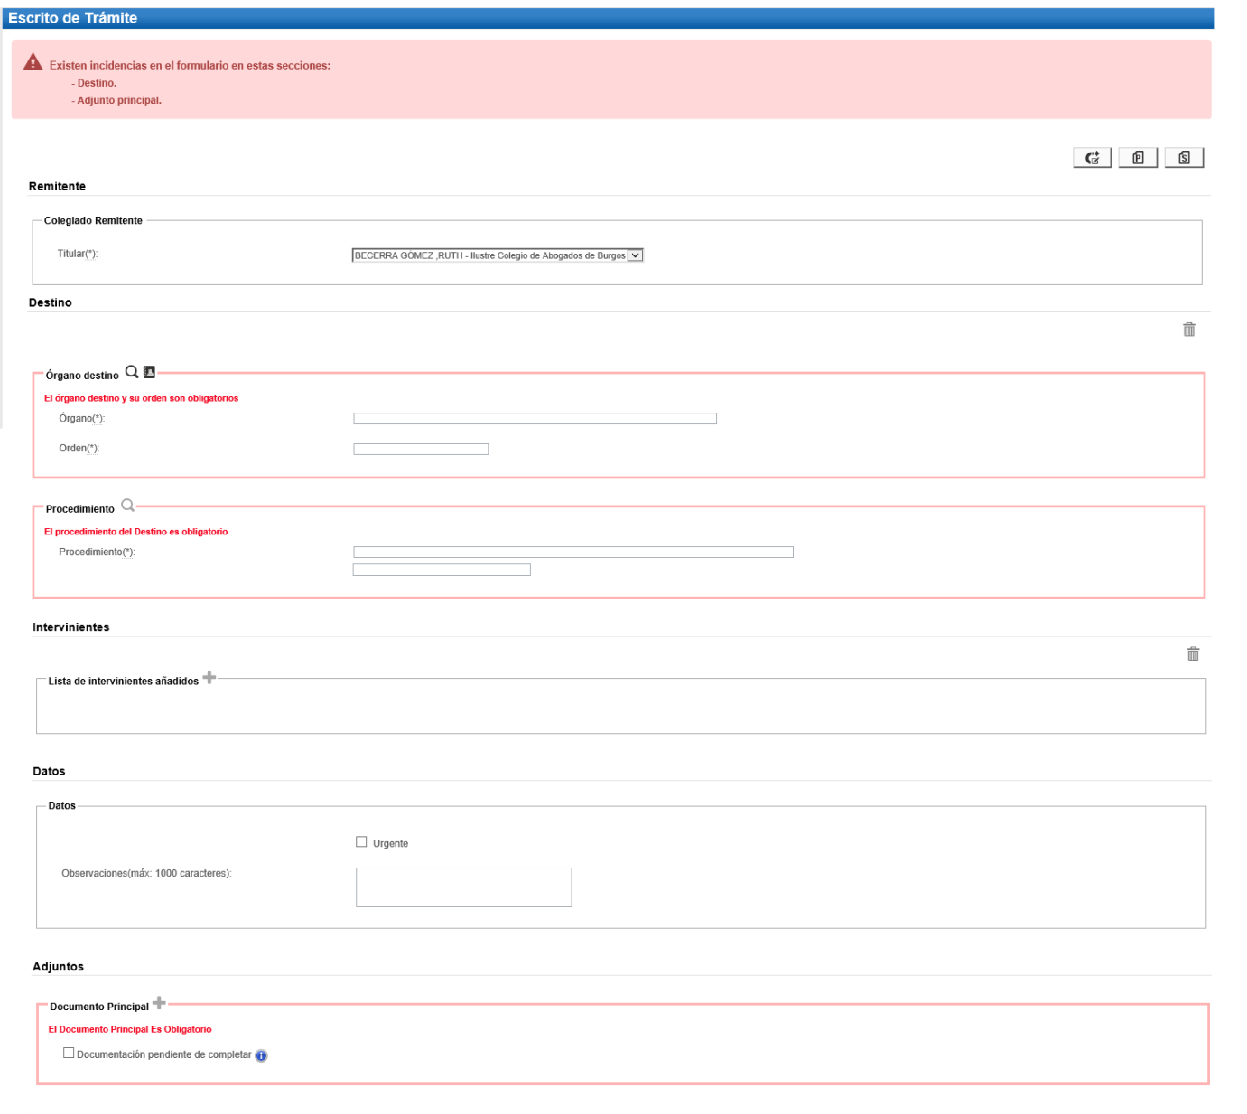
Figura 3 – Identificación de errores

Criterios de ordenación de mensajes
Dentro de una misma sesión, la aplicación permitirá a los usuarios mantener los criterios de ordenación de las columnas en los listados de mensajes.

Búsqueda predictiva
La aplicación permitirá la búsqueda predictiva en distintos campos de los formularios
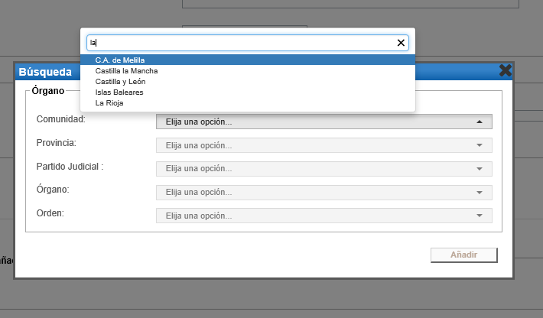
Figura 4 – Ejemplo 1.Búsqueda predictiva órganos
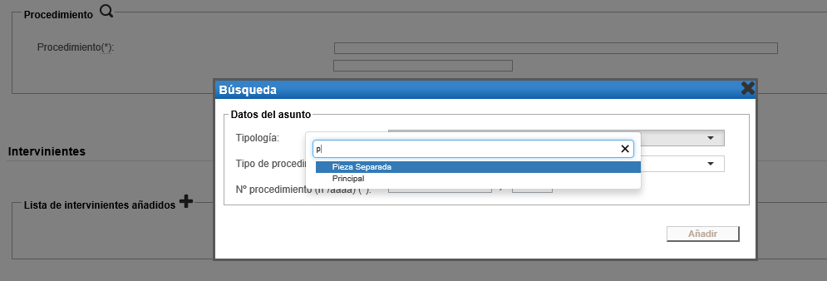
Figura 5 – Ejemplo 2. Búsqueda predictiva Datos del asunto
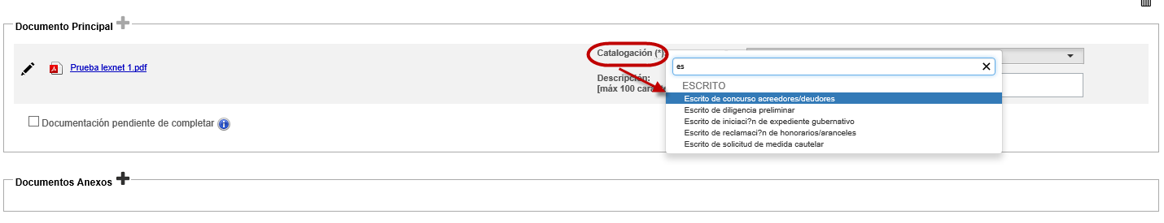
Figura 6 – Ejemplo 3. Búsqueda predictiva catalogación
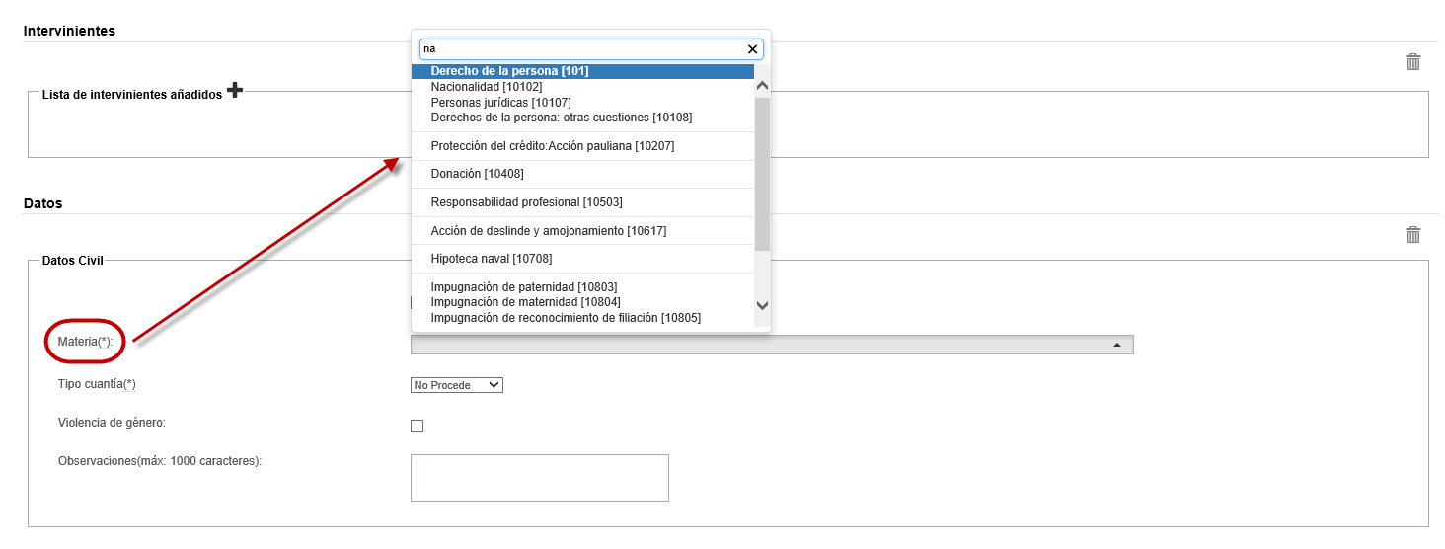
Figura 7 – Ejemplo 4. Búsqueda predictiva materias

Etiquetado de mensajes
La aplicación permitirá etiquetar mensajes, así como la creación y gestión de las etiquetas correspondientes

Creación y Gestión de etiquetas

Creación de etiquetas
La aplicación permitirá crear un máximo de 20 etiquetas que podrán ser asignadas a distintos mensajes.
Para crear una nueva etiqueta se deberán seguir los siguientes pasos
- Seleccionar un mensaje de alguna de las carpetas:
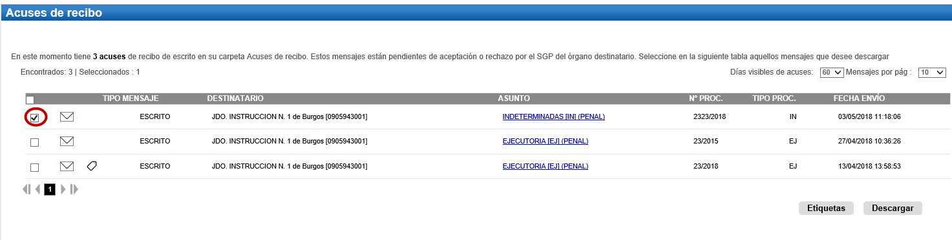
Figura 8 – Creación etiquetas 1
- Pulsar en el botón “Etiquetas”:
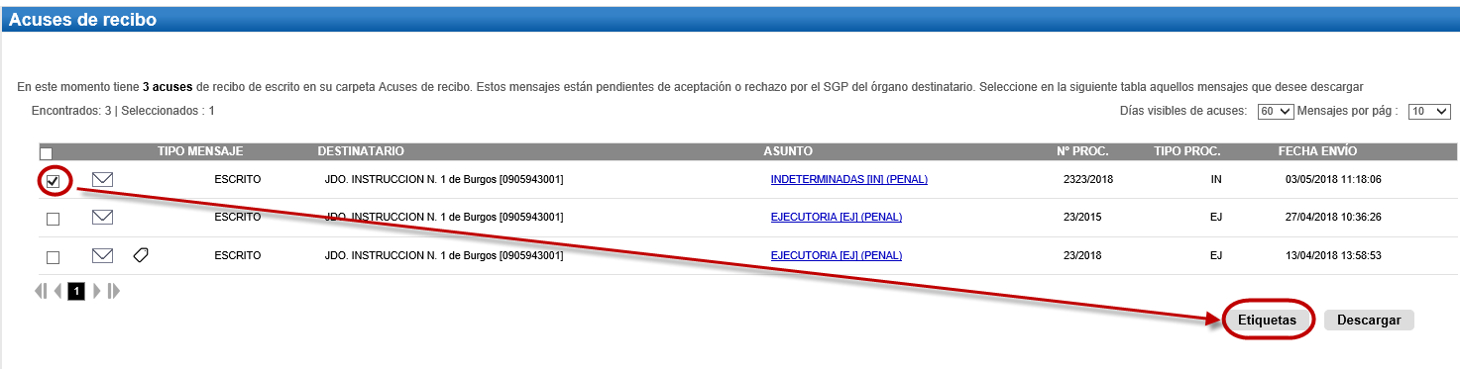
Figura 9 – Creación etiquetas 2
Se mostrará la siguiente ventana
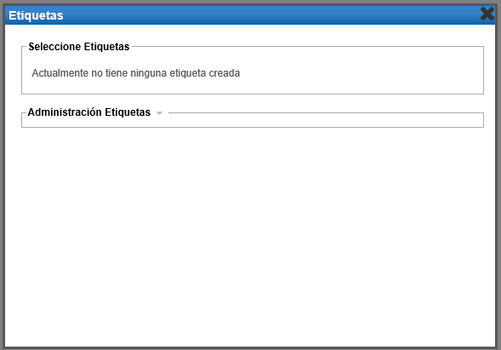
Figura 10 – Creación etiquetas 3
- Seleccionar “Administración Etiquetas”:
Se desplegará un panel de administración de etiquetas
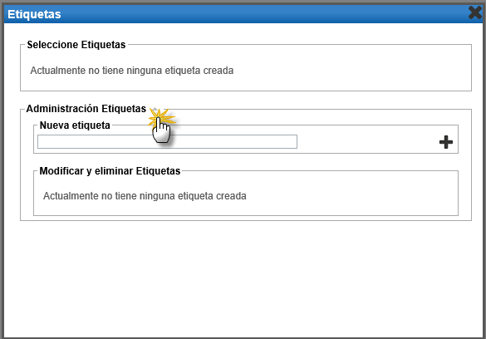
Figura 11 – Creación etiquetas 4
- Introducir el valor deseado en “Nueva etiqueta” y pulsar en el icono de “Añadir”
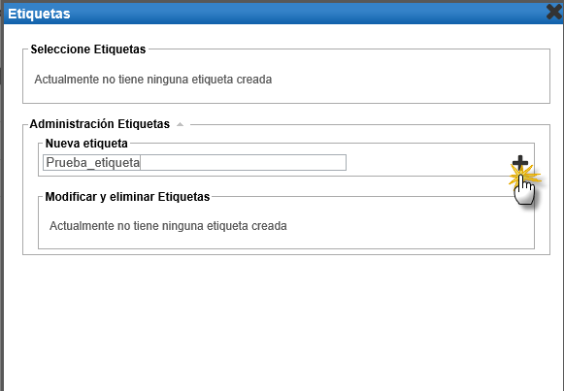
Figura 12 – Creación etiquetas 6
La etiqueta se mostrará en el apartado “Modificar y eliminar Etiquetas” y se permitirá modificar y eliminar la misma.
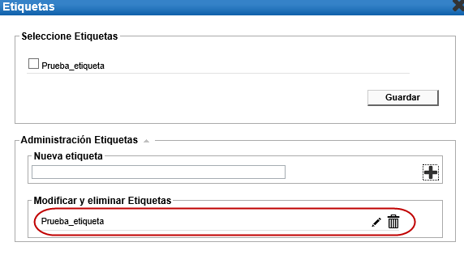
Figura 13 – Creación etiquetas 7

Una vez alcanzado el número máximo de etiquetas, no se permitirá crear ninguna más.
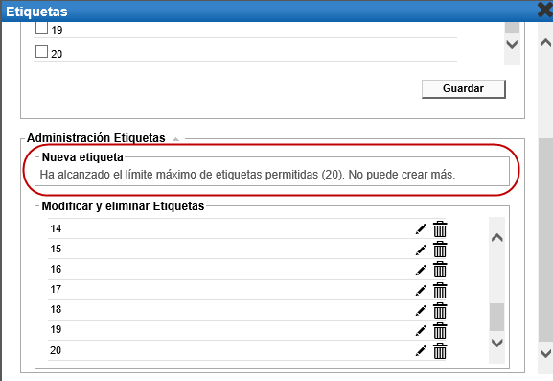
Figura 14 – Creación etiquetas 8

Modificación de etiquetas
Para modificar una etiqueta ya existente se deberán seguir los siguientes pasos
- Acceder al menú de administración de etiquetas seleccionando cualquier mensaje existente en una carpeta y pulsando etiquetas:
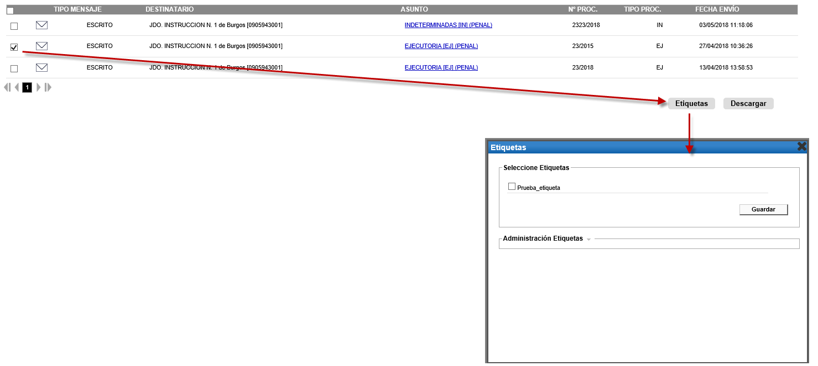
Figura 15 – Modificación de etiquetas 1
En la ventana “Etiquetas” aparecerá un listado con las etiquetas creadas
- Seleccionar “Administración Etiquetas”:
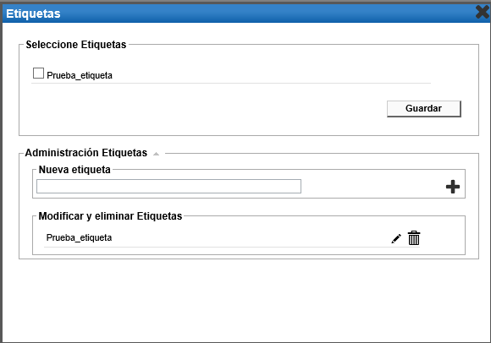
Figura 16 – Modificación de etiquetas 2

Se mostrarán las etiquetas existentes
- Seleccionar el icono de modificación de una de las etiquetas
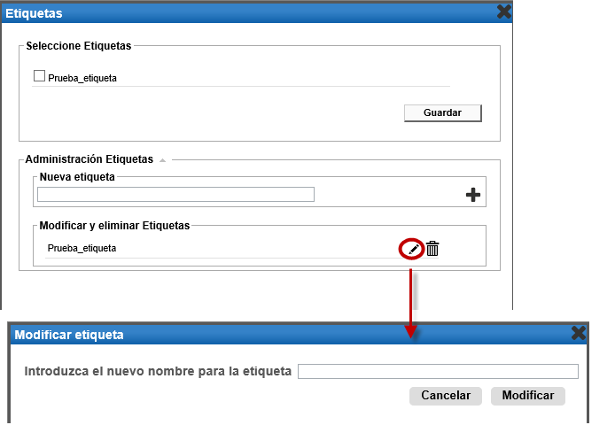
Figura 17 – Modificación de etiquetas 3
Se mostrará una ventana para modificar el nombre de la etiqueta
- Introducir el nombre de la etiqueta y pulsar “Modificar”
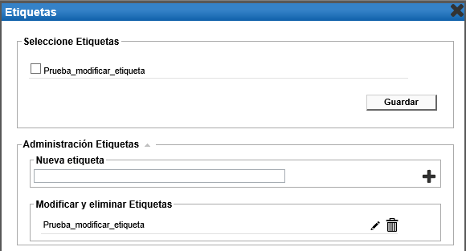
Figura 18 – Modificación de etiquetas 4
Se mostrará la etiqueta con cambios realizados. En los mensajes etiquetados previamente utilizando esta etiqueta, también se modificará el nombre de la misma.

Borrado de etiquetas
Para eliminar una etiqueta ya existente se deberán seguir los mismos pasos especificados en el apartado anterior, excepto el último de ellos. En el caso de querer borrar una etiqueta, se deberá seleccionar el icono de borrado
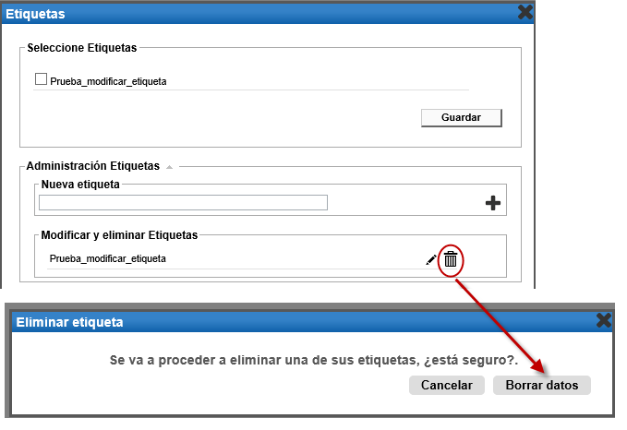
Figura 19 – Borrado de etiquetas 1
La etiqueta desaparecerá del listado de etiquetas, tanto en el apartado de selección como en el de administración
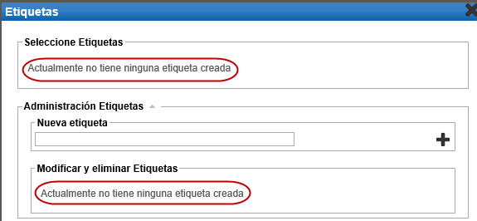
Figura 20 – Borrado de etiquetas 2

La etiqueta también desaparecerá de aquellos mensajes que la contengan.

Etiquetado de mensajes

Etiquetar mensajes
La aplicación permitirá asignar etiquetas a mensajes, para ello se deberán seguir los siguientes pasos:
- Seleccionar un mensaje desde el listado en la carpeta correspondiente pulsar “Etiquetas”
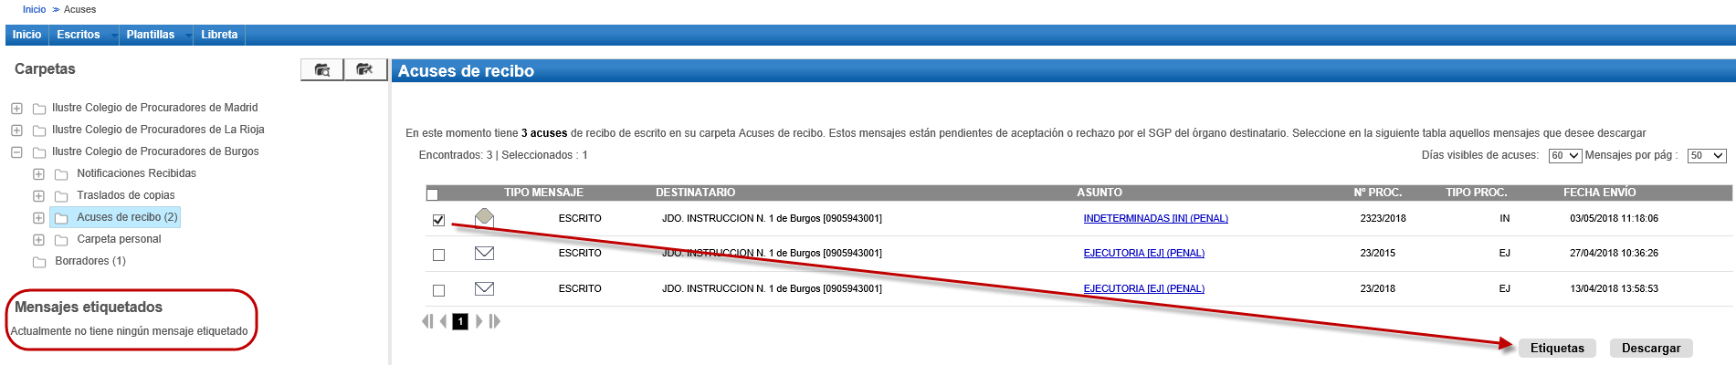
Figura 21 – Etiquetado de mensajes 1
Se mostrará la ventana de asignación y administración de etiquetas
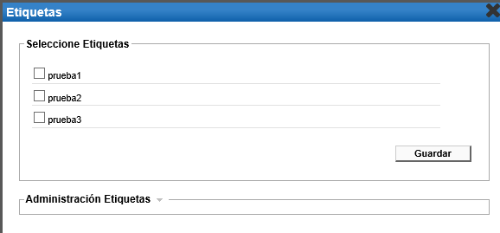
Figura 22 – Etiquetado de mensajes 1
- Seleccionar la etiqueta/etiquetas que se quiere asignar al mensaje y pulsar “Guardar”
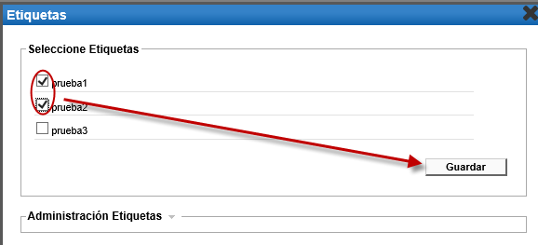
Figura 23 – Etiquetado de mensajes 1

Se mostrará el listado de mensajes. El mensaje etiquetado aparecerá con un icono indicativo
Figura 24 – Etiquetado de mensajes 2

Al posicionar el ratón encima del icono, se mostrarán la etiqueta/etiquetas asignadas al mensaje. Adicionalmente, en el menú lateral izquierdo, aparecerá un listado de las etiquetas utilizadas en uno o varios mensajes.
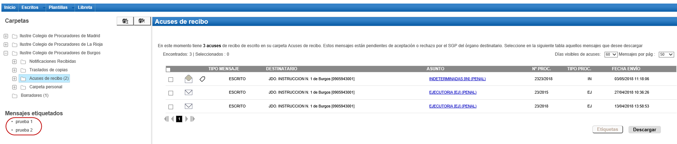
Figura 25 – Etiquetado de mensajes 3

Desetiquetar mensajes
La aplicación permitirá desetiquetar uno o varios mensajes. Para ello se deberán seguir los siguientes pasos.
- CASO 1: Desetiquetado de un mensaje con una o varias etiquetas
  - Seleccionar el mensaje que se quiere desetiquetar y pulsar “Etiquetas”: se mostrará la ventana “Etiquetas” y aparecerán seleccionadas con un √ las etiquetas asignadas al mensaje
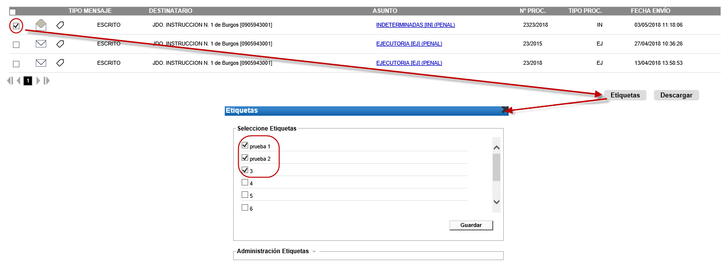
Figura 26 – Desetiquetado de mensajes 1

  - Deseleccionar las etiquetas que se quieren eliminar del mensaje y pulsar “Guardar”
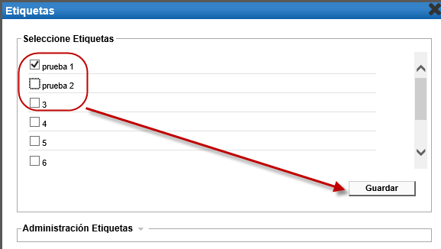
Figura 27 – Desetiquetado de mensajes 2
Las etiquetas seleccionadas desaparecerán del mensaje. No se podrá realizar una búsqueda posterior del mensaje utilizando las etiquetas eliminadas.
- CASO 2: Desetiquetado de varios mensajes con varias etiquetas
  - Seleccionar varios mensajes que contengan a su vez varias etiquetas: se muestra la ventana “Etiquetas”
    - Si todos los mensajes están etiquetados con las mismas etiquetas, éstas aparecerán seleccionadas con un √. Para desetiquetar los mensajes se deberán seguir los mismos pasos que en el caso 1
    - Si los mensajes tienen distintas etiquetas, éstas aparecen seleccionadas con un •. En el caso de que alguna de las etiquetas esté asignada a TODOS los mensajes seleccionados, aparecerá marcada con un √
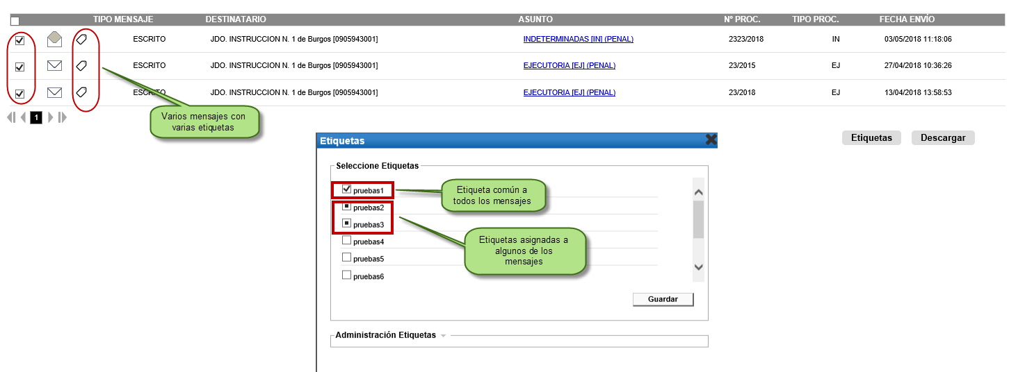
Figura 28 – Desetiquetado de mensajes 3

  - Deseleccionar las etiquetas que se quieren eliminar de los mensajes y pulsar “Guardar”. Las etiquetas seleccionadas desaparecerán de los mensajes y no se podrán realizar búsquedas posteriores de los mensajes utilizando las etiquetas eliminadas

Acceso a mensajes etiquetados
La aplicación permitirá al usuario acceder a mensajes etiquetados, directamente desde el menú lateral izquierdo o desde búsqueda avanzada:
En el caso de abogados, procuradores y graduados sociales, sólo se mostrarán los mensajes de las colegiaciones activas, para las inactivas se mostrarán mensajes etiquetados siempre y cuando se encuentre dentro del periodo de disponibilidad de los mensajes (2 meses).

Menú lateral izquierdo
Se deberán seguir los siguientes pasos
- Pulsar sobre el nombre de alguna de las etiquetas que se muestran en el menú lateral izquierdo
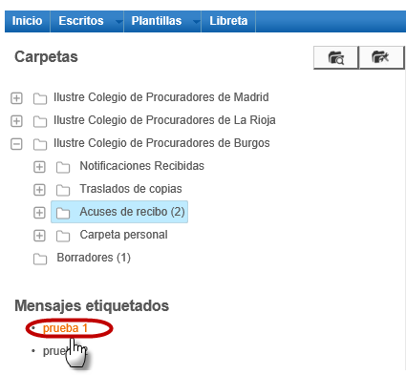
Figura 29 – Acceso a mensajes etiquetados 1
Se mostrará un listado de los mensajes etiquetados previamente con la etiqueta seleccionada. En el listado se mostrará información relativa al tipo de mensaje, carpeta, remitente, destinatario, asunto, número de procedimiento, tipo de procedimiento y fecha de envío
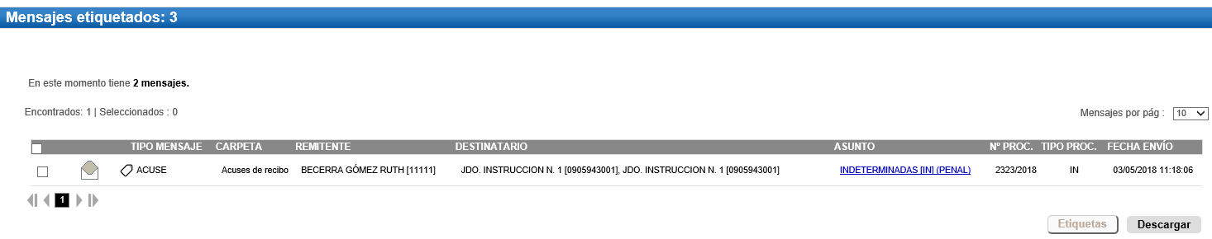
Figura 30 – Acceso a mensajes etiquetados 2

Búsqueda avanzada
- Acceder a la búsqueda avanzada
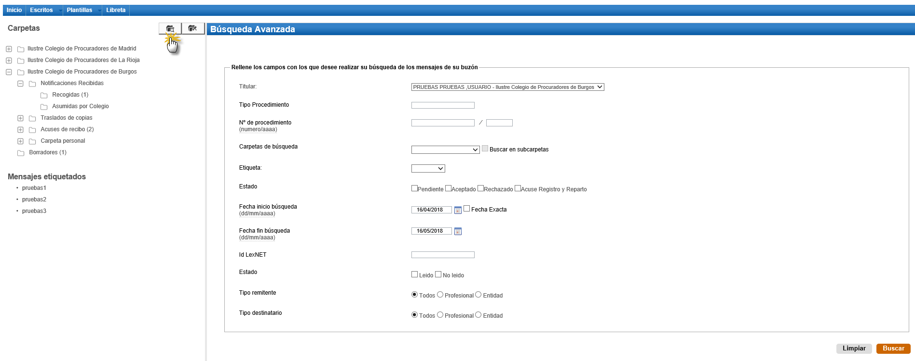
Figura 31 – Acceso a mensajes etiquetados 3
- Desplegar el campo “Etiqueta”, seleccionar el valor deseado y pulsar “Buscar”
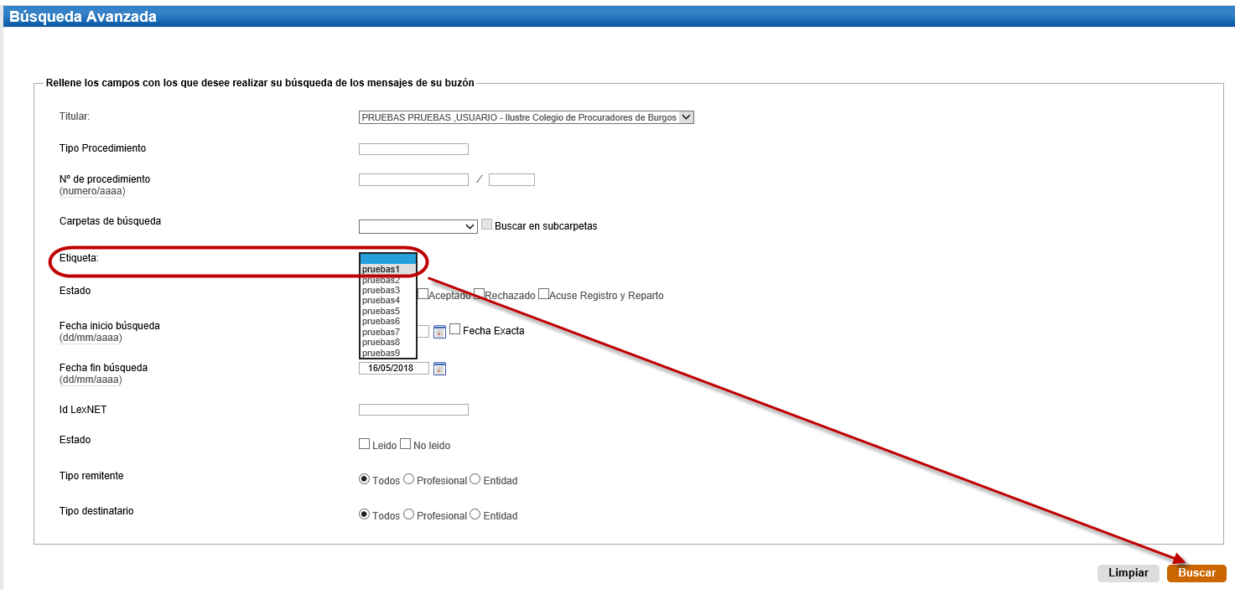
Figura 32 – Acceso a mensajes etiquetados 4
Se mostrará un listado de los mensajes etiquetados previamente con la etiqueta seleccionada. En el listado se mostrará información relativa al tipo de mensaje, carpeta, remitente, destinatario, asunto, número de procedimiento, tipo de procedimiento y fecha de envío
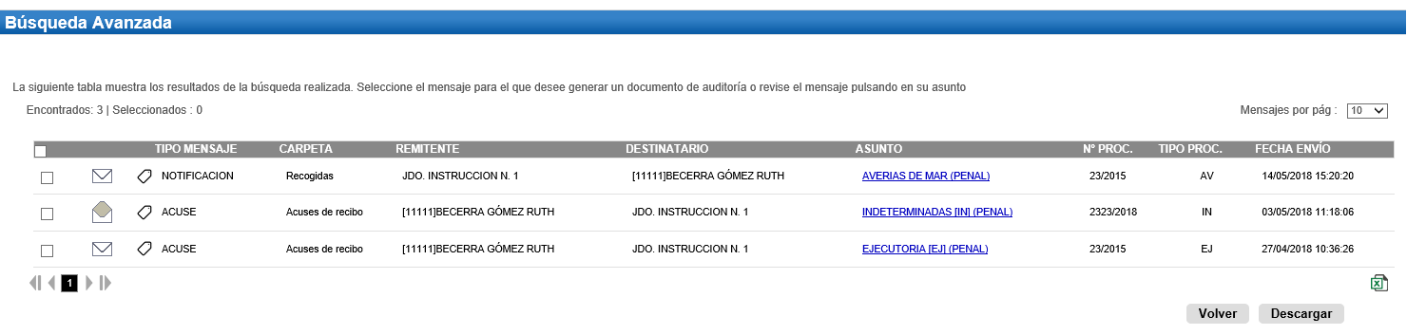
Figura 33 – Acceso a mensajes etiquetados 5

Sustituciones/autorizaciones
Para poder ejercer como Personal Autorizado o Sustituto de un profesional, el usuario deberá aceptar expresamente ejercer como tal. Para ello, el titular o su Colegio (sólo sustituciones) remitirán una solicitud al usuario que desea ejerza como autorizado o sustituto

Sustituciones

Profesional Titular

Solicitud sustitución
Los roles profesionales (procuradores, abogados, graduados sociales) dispondrán de un menú para poder solicitar a otros profesionales que sean sus sustitutos durante un periodo de tiempo.
El formulario de creación de solicitudes de sustitución incluirá los siguientes datos:
- Solicitante (datos del profesional que quiere ser susituido)
  - Colegiado Titular: colegiación de la que quiere ser sustituido. En caso de disponer de una única colegiación, se mostrará por defecto
  - Email: correo electrónico del solicitante al que se le enviará un correo una vez la solicitud sea aceptada/rechazada por el colegiado al que se envía la solicitud. Por defecto, mostrará el correo configurado para la recepción de alertas de notificaciones (si lo configuró el usuario en algún momento)
- Colegiado al que se enviará la solicitud (futuro sustituto)
  - Comunidad
  - Provincia
  - Colegio
  - Colegiado: buscador de profesionales colegiados en el colegio previamente seleccionado. Se solicitará incluir un mínimo de 4 caracteres del apellido del usuario
  - Email: correo electrónico del profesional al que se remite la solicitud de sustitución. Por defecto, mostrará el correo configurado para la recepción de alertas de notificaciones (si lo configuró el colegiado en algún momento).
  - Periodo de la sustitución
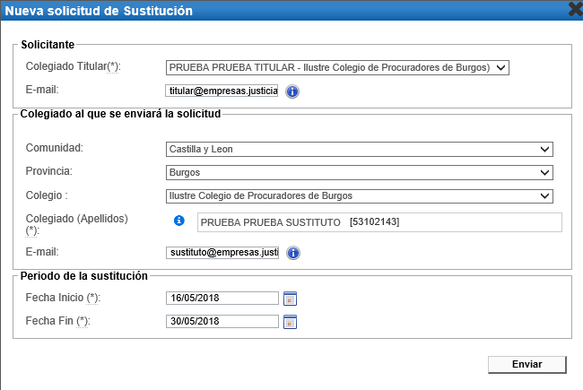
Figura 34 – Acceso a mensajes etiquetados 5

Recepción de emails
El profesional titular recibirá un correo electrónico en los siguientes casos:
- Cuando el profesional sustituto acepte/rechace su solicitud de sustitución
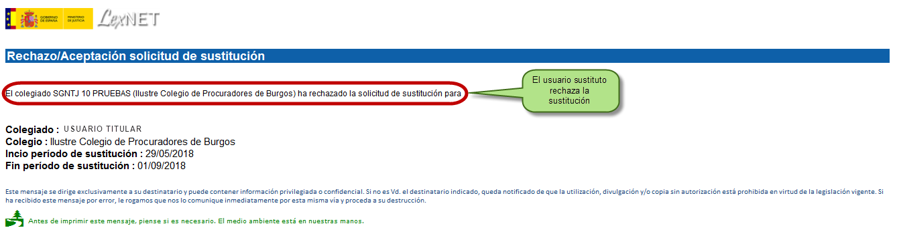
Figura 35 – Mail de rechazo
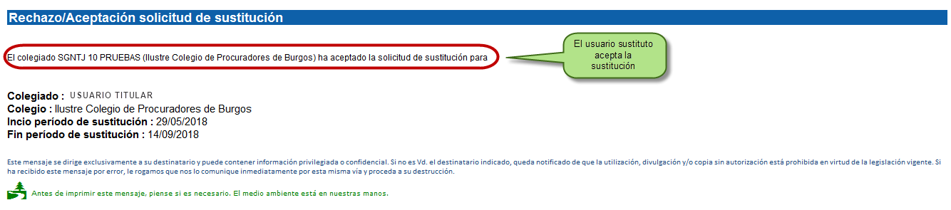
Figura 36 – Mail de aceptación

- Cuando su colegio envíe una solicitud de sustitución para alguna de sus colegiaciones
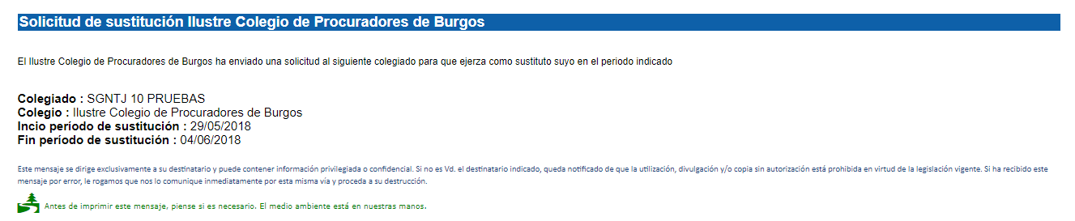
Figura 37 – Mail envío de solicitud por parte del Colegio
- Cuando su colegio elimine una solicitud de sustitución para alguna de sus colegiaciones, siempre y cuando la sustitución ya haya sido aceptada por el profesional sustituto
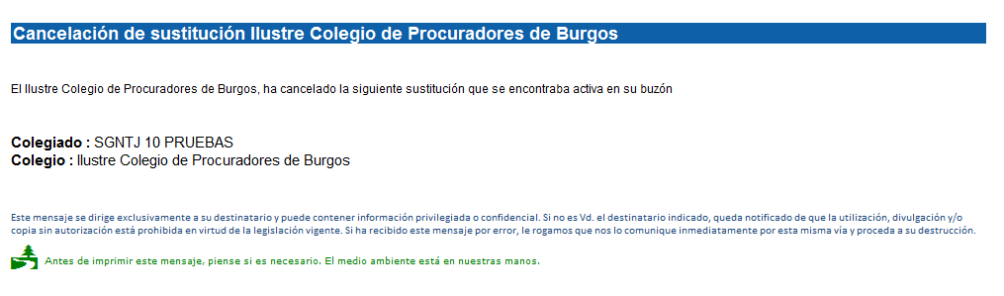
Figura 38 – Mail cancelación de solicitud por parte del Colegio
Los correos electrónicos sólo se remitirán en caso de que se hubiera informado en el formulario de solicitud correspondiente o estuviera registrado por el usuario previamente en el sistema

Consulta sustituciones
El menú de configuración de sustituciones permitirá consultar el estado de las solicitudes de sustitución activas para el profesional colegiado conectado
El sistema mostrará una tabla con las solicitudes enviadas. La tabla mostrará los siguientes datos:
- Estado: estado de la solicitud de sustitución (activa, pendiente de ser aceptada, rechazada)
- Sustituto: Nombre y Apellidos del profesional sustituto y Colegio del titular en el que ejerce la sustitución
- Fecha inicio: Fecha en la que se inicia la sustitución
- Fecha fin: Fecha en la que finaliza la sustitución
- Papelera: botón para borrado de sustituciones/solicitudes
La tabla de sustituciones no mostrará las sustituciones caducadas
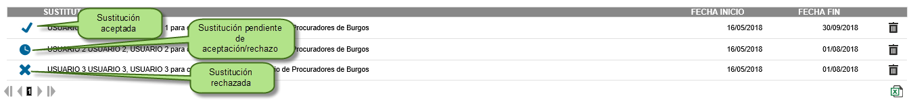
Figura 39 – Estado solicitudes de sustitución

Profesional Sustituto
A los profesionales se les informará mediante correo (en caso de que se hubiera indicado en el formulario) de las solicitudes de sustitución realizadas por otros profesionales.
Podrán consultar, aceptar y rechazar dichas sustituciones desde la página de inicio

Recepción de emails
El profesional sustituto recibirá un correo electrónico en los siguientes casos:
- Cuando un profesional titular de un buzón envie una solicitud de sustitución
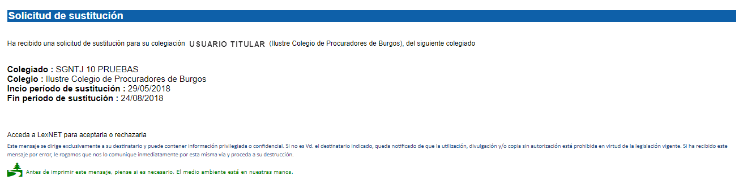
Figura 40 – Mail solicitud de sustitución por parte del titular
- Cuando un profesional titular de un buzón elimine una solicitud de sustitución enviada previamente, siempre y cuando la sustitución ya haya sido aceptada por el profesional sustituto
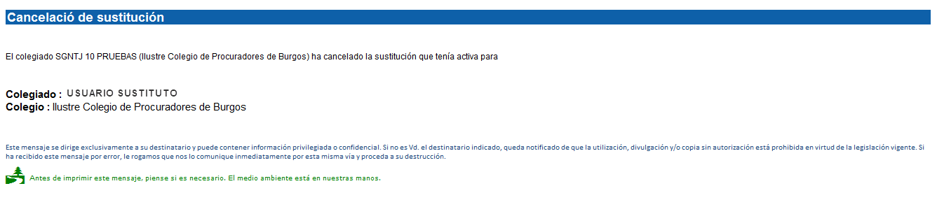
Figura 41 – Mail cancelación de sustitución por parte del titular
- Cuando su colegio envíe una solicitud de sustitución para un profesional
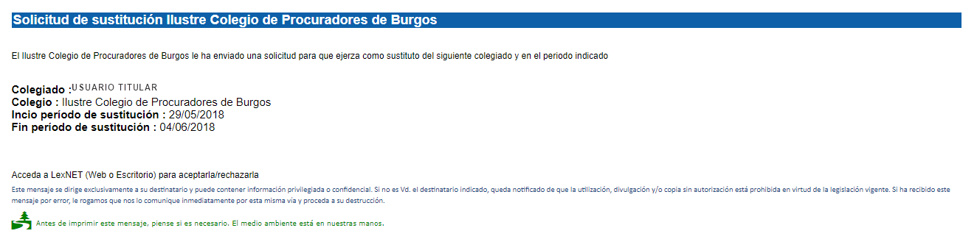
Figura 42 – Mail envío de solicitud sustitución por parte del Colegio
- Cuando su colegio elimine una solicitud de sustitución enviada previamente, siempre y cuando la sustitución ya haya sido aceptada por el profesional sustituto
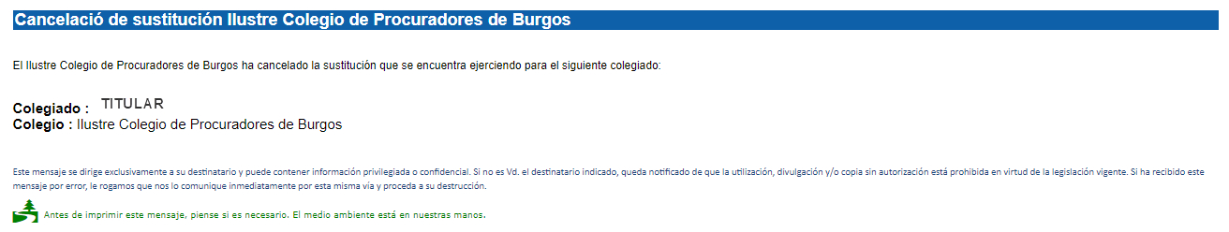
Figura 43 – Mail cancelación sustitución por parte del Colegio
Los correos electrónicos sólo se remitirán en caso de que se hubiera informado en el formulario de solicitud correspondiente enviado por el titular

Consulta, aceptación y rechazo
El usuario sustituto tiene la posibilidad de consultar, aceptar y rechazar las solicitudes de sustitución
La sección Solicitudes recibidas de la página de Inicio informará de solicitudes recibidas para ejercer como Sustituto de otro profesional. En esta sección solo se mostrarán las solicitudes hasta su aceptación/rechazo
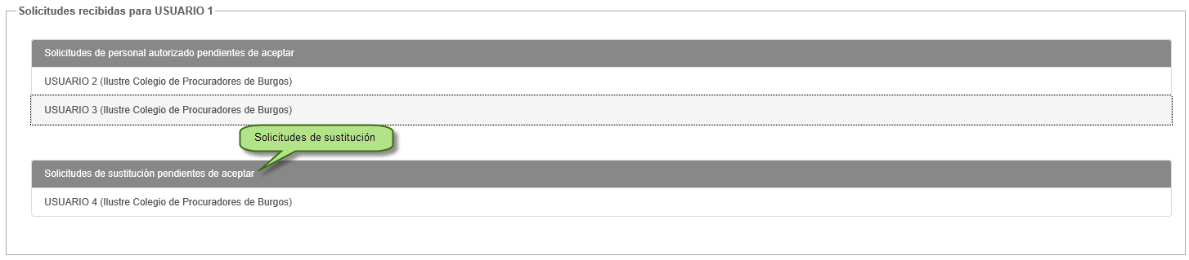
Figura 44 – Página de inicio. Solicitudes sustitución recibidas
Al pulsar sobre alguna de las sustituciones se mostrará una ventana donde se detalla la siguiente información:
- Profesional que envió la solicitud (Nombre, Apellidos, nº colegiado, Colegio)
- Tipo de solicitud
- Periodo de sustitución
- Botones para su aceptación/rechazo.
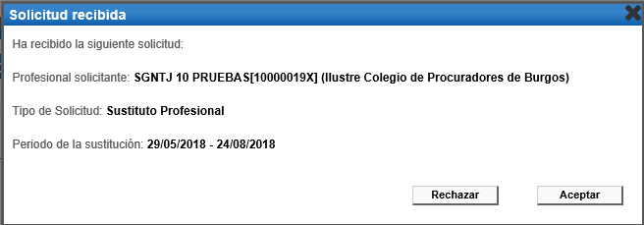
Figura 45 – Aceptación/rechazo de sustituciones

Autorizaciones

Profesional Titular

Solicitud autorización
Los roles profesionales (procuradores, abogados, graduados sociales) dispondrán de un menú para poder crear solicitudes a usuarios para que figuren como personal autorizado con permisos de acceso a su buzón
El formulario de creación de solicitudes de autorización incluirá los siguientes datos:
- Solicitante (datos del profesional que autoriza)
  - Colegiado Titular: colegiación para la que daría permisos al autorizado. En caso de disponer de una única colegiación, se mostrará por defecto
  - E-mail: correo electrónico del titular al que se remitirá un email una vez el autorizado acepte/rechace la solicitud. Por defecto, mostrará el correo configurado para la recepción de alertas de notificaciones (si lo configuró el usuario en algún momento)
- Persona a la que solicita ejercer como autorizado:
  - Nombre
  - Apellido1
  - Apellido2
  - DNI/NIE
  - Email: correo electrónico del usuario donde se le remitirá la solicitud para ejercer como autorizado. Será obligatorio informar del correo electrónico
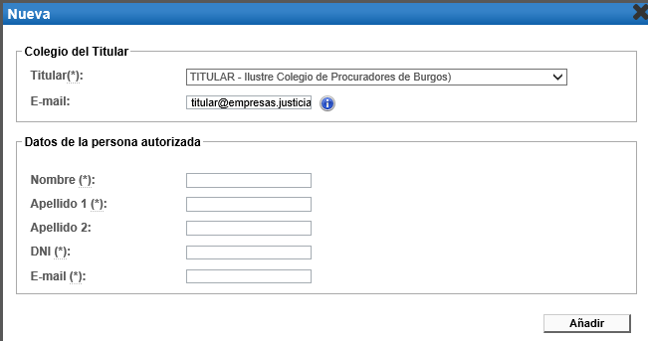
Figura 46 – Solicitud autorización

Recepción de emails
El profesional titular recibirá un correo electrónico en los siguientes casos:
- Cuando el usuario autorizado acepte/rechace su solicitud de autorización
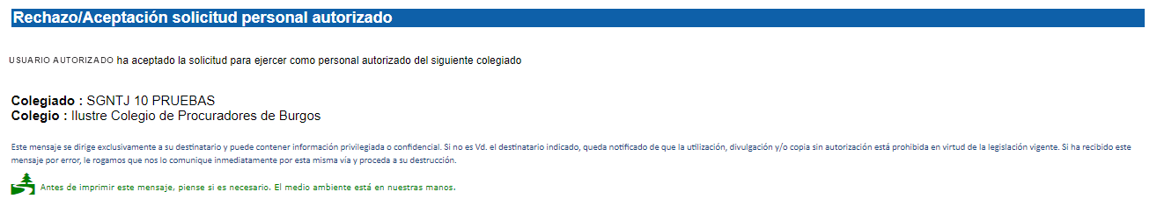
Figura 47 – Mail aceptación autorización
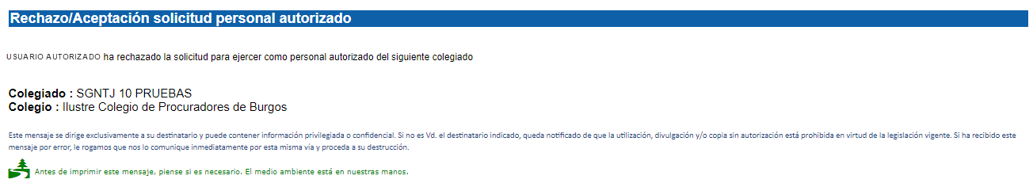
Figura 48 – Mail rechazo autorización
Los correos electrónicos sólo se remitirán en caso de que se hubiera informado en el formulario de solicitud correspondiente o estuviera registrado por el usuario previamente en el sistema

Consulta autorizaciones
El menú de configuración de autorizaciones permitirá consultar el estado de las solicitudes de autorizaciones activas para el profesional colegiado conectado
El sistema mostrará una tabla con las solicitudes enviadas. La tabla mostrará los siguientes datos:
- Estado: estado de la solicitud de autorización (activa, pendiente de ser aceptada, rechazada)
- Autorizado: Nombre y Apellidos del autorizado y Colegio del titular en el que ejerce la autorización
- Papelera: botón para borrado de solicitudes
La tabla de autorizaciones no mostrará las caducadas
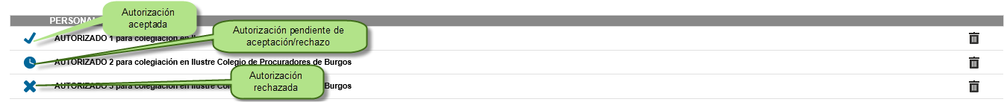
Figura 49 – Estado solicitudes de autorización

Usuario Autorizado
El personal autorizado podrá ser cualquier persona que el profesional habilite y deberá aceptar la solicitud de autorización previamente para poder disponer de permisos de acceso

Recepción de emails
El usuario autorizado recibirá un correo electrónico en los siguientes casos:
- Cuando un profesional titular de un buzón envíe una solicitud de autorización
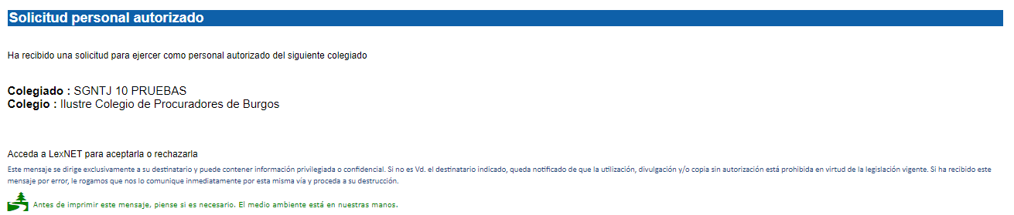
Figura 50 – Mail solicitud de autorización
- Cuando un profesional titular de un buzón elimine una solicitud de autorización enviada previamente, siempre y cuando la autorización ya haya sido aceptada por el profesional autorizado
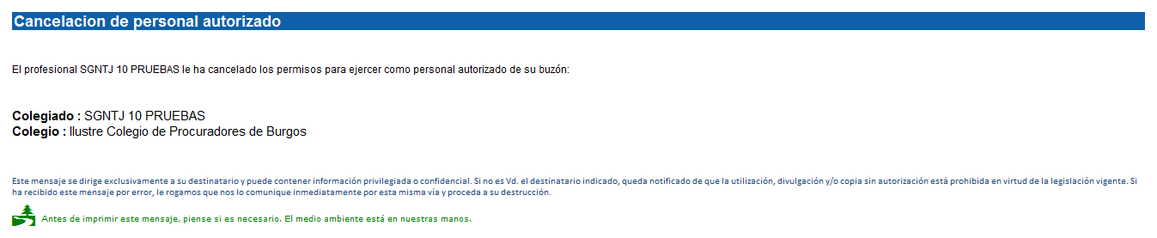
Figura 51 – Correo solicitud de autorización

Consulta, aceptación y rechazo
El usuario autorizado tiene la posibilidad de aceptar/rechazar las solicitudes de autorización para lo que existen dos posibilidades:
- Usuario dado de alta en la aplicación previamente: en la sección Solicitudes recibidas de la página de Inicio se informará de solicitudes recibidas para ejercer como autorizado de un profesional. En esta sección solo se mostrarán las solicitudes hasta su aceptación/rechazo
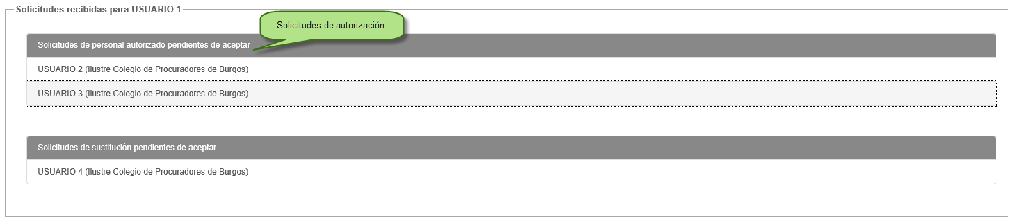
Figura 52 – Página de inicio. Solicitudes de autorización recibidas
Al pulsar sobre alguna de las solicitudes se mostrará una ventana donde se detalla la siguiente información:
  - Profesional que envió la solicitud (Nombre, Apellidos, nº colegiado, Colegio)
  - Tipo de solicitud (Personal Autorizado en este caso)
  - Periodo de la sustitución (Indefinido en este caso)
  - Botones para su aceptación/rechazo.
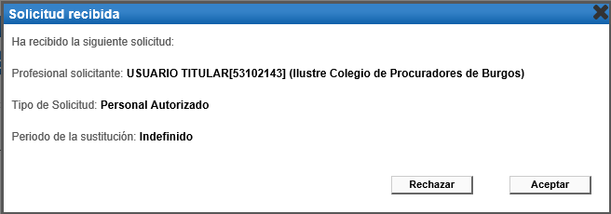
Figura 53 – Aceptación/rechazo de autorización 1
- Usuario no dado de alta en la aplicación previamente: al acceder a la aplicación se le mostrará la siguiente página
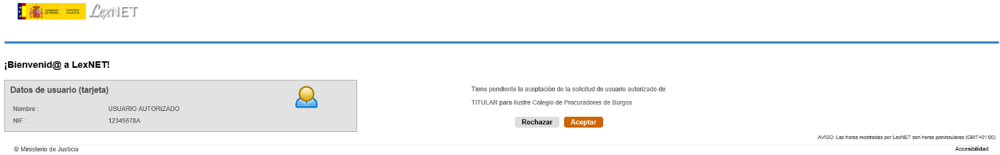
Figura 54 – Aceptación/rechazo de autorización 2
Si el usuario acepta la solicitud, automáticamente será dado de alta en la aplicación y accederá con rol de autorizado, visualizará la página de inicio del titular
Si rechaza la solicitud, se le mostrará la pantalla de alta como usuario

Página de inicio
La página de inicio estará dividida en distintas secciones y en ellas se mostrará la actividad desde la última conexión del usuario
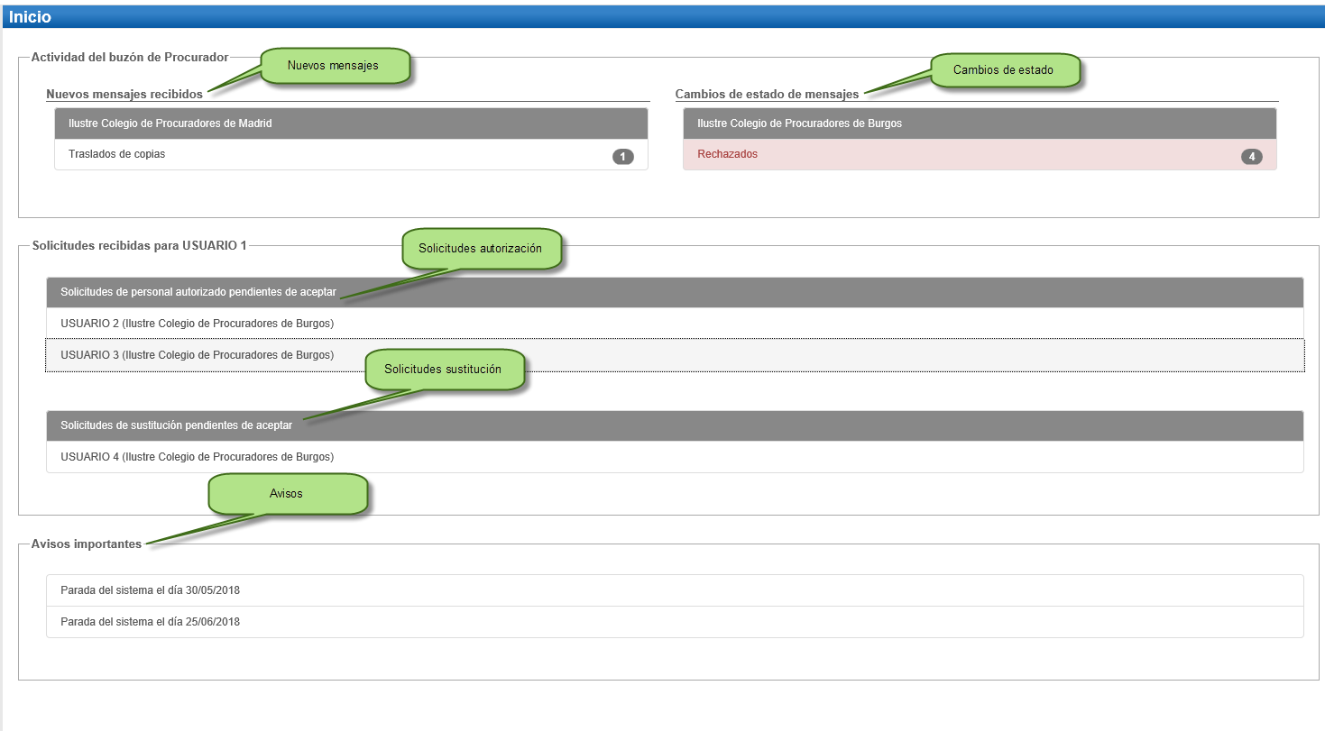
Figura 55 – Página de inicio
- Sección “Cambio de Estado”: informará de nuevos cambios de estados de mensajes con un enlace a la carpeta en la que estén ubicados dichos mensajes.
  - Profesionales colegiados (para cada una de sus colegiaciones), roles autorizados (para cada uno de los buzones sobre los que tenga permiso de acceso) y Organismos:
    - Escritos aceptados
    - Escritos rechazados: Se mantendrán informados hasta que el usuario lea los mensajes cancelados
    - Escritos repartidos
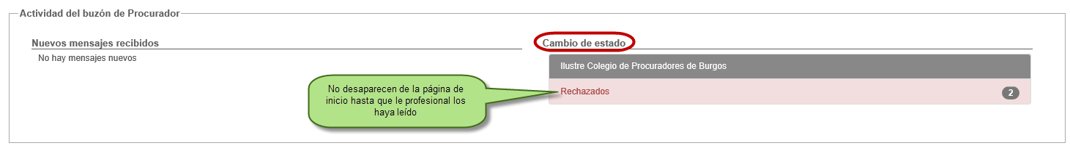
Figura 56 – Página de inicio. Cambio de estado profesionales
  - Colegios de procuradores:
    - Notificaciones recogidas
    - Traslados recogidos
    - Repartidas a Procuradores (reparto automático)
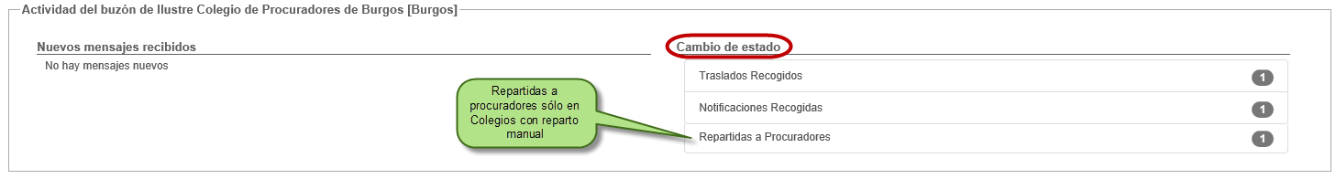
Figura 57 – Página de inicio. Cambio de estado Colegios de Procuradores
  - Órganos Judiciales:
    - Mensajes tramitados por SGP
    - Mensajes cancelados por SGP
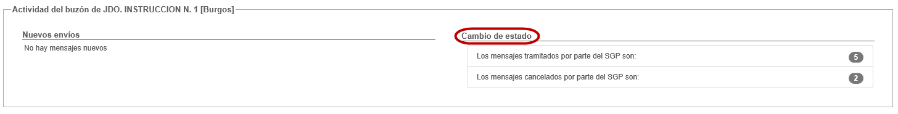
Figura 58 – Página de inicio. Cambio de estado Órganos Judiciales
- Sección “Nuevos mensajes recibidos”: informará los nuevos mensajes recibidos con un enlace a la carpeta en la que estén ubicados
  - Profesionales colegiados (para cada una de sus colegiaciones), roles autorizados (para cada uno de los buzones sobre los que tenga permiso de acceso) y Organismos:
    - Notificaciones recibidas
    - Traslado de copia (en el caso de Procuradores)
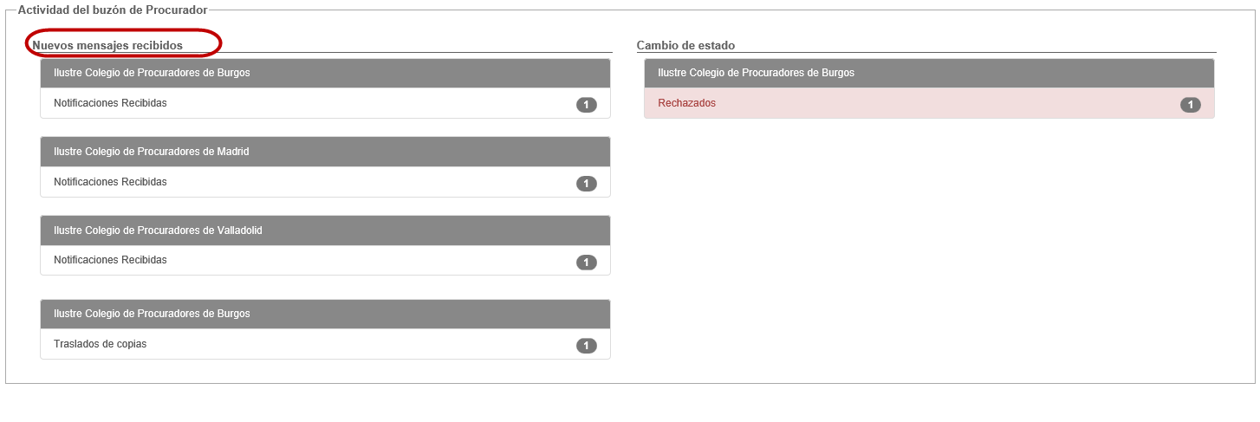
Figura 59 – Página de inicio. Nuevos mensajes recibidos profesionales
  - Colegios de Procuradores:
    - Notificaciones recibidas (reparto manual)
    - Traslados de copias
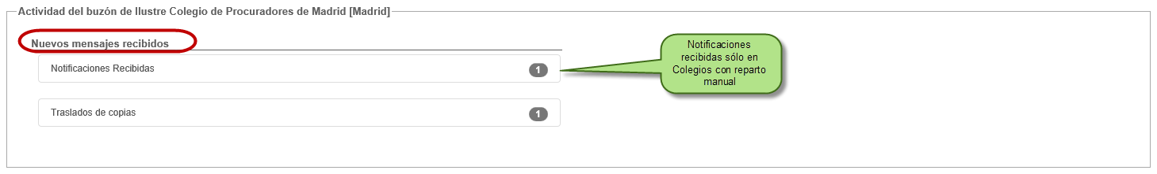
Figura 60 – Página de inicio. Nuevos mensajes recibidos Colegios de Procuradores
  - Órganos Judiciales:
    - Nuevos mensajes en la bandeja de entrada
    - Verificaciones de lectura
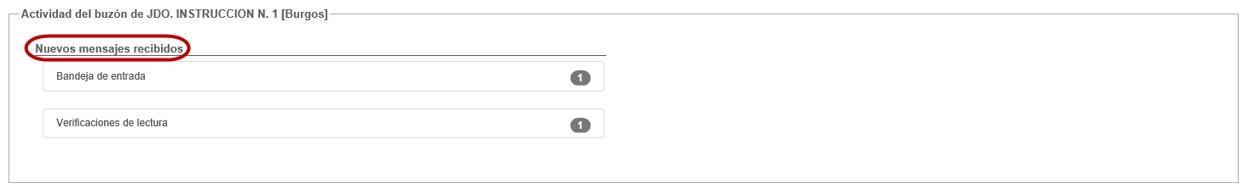
Figura 61 – Página de inicio. Nuevos mensajes recibidos Órganos Judiciales
- Sección “Solicitudes recibidas”: informará de solicitudes recibidas para ejercer como Sustituto/Personal autorizado/Oficial Habilitado de otro profesional. Cada una de las solicitudes dispondrá de un enlace donde se detallará la información recibida en la solicitud y se mostrarán en la pantalla de inicio hasta su aceptación/rechazo

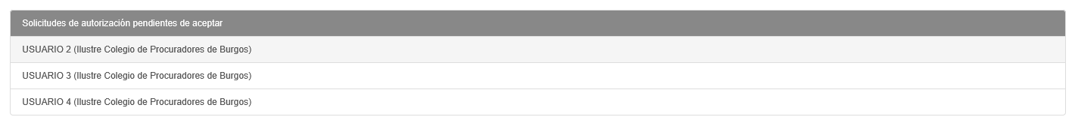
Figura 62 – Página de inicio. Solicitudes recibidas
- Sección “Avisos importantes”: mostrará todos los avisos de Parada del sistema activos indicando la fecha de parada

Figura 63 – Página de inicio. Nuevos mensajes recibidos Colegios de Procuradores

Alta en la libreta de profesionales para traslado
La aplicación permitirá desde el formulario principal guardar en la libreta a los profesionales seleccionados para el traslado.
Para ello, una vez añadido en el formulario el profesional destinatario del traslado, se deberá seleccionar el icono de “Añadir a libreta”
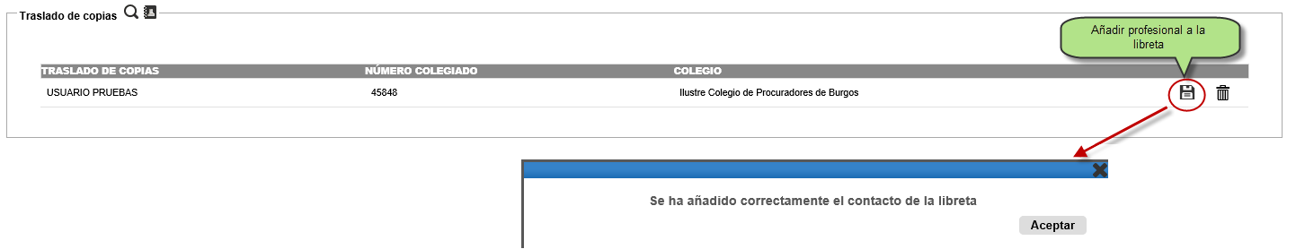
Figura 64 – Añadir profesional a libreta para traslado 1
El profesional aparecerá en la libreta del usuario conectado.
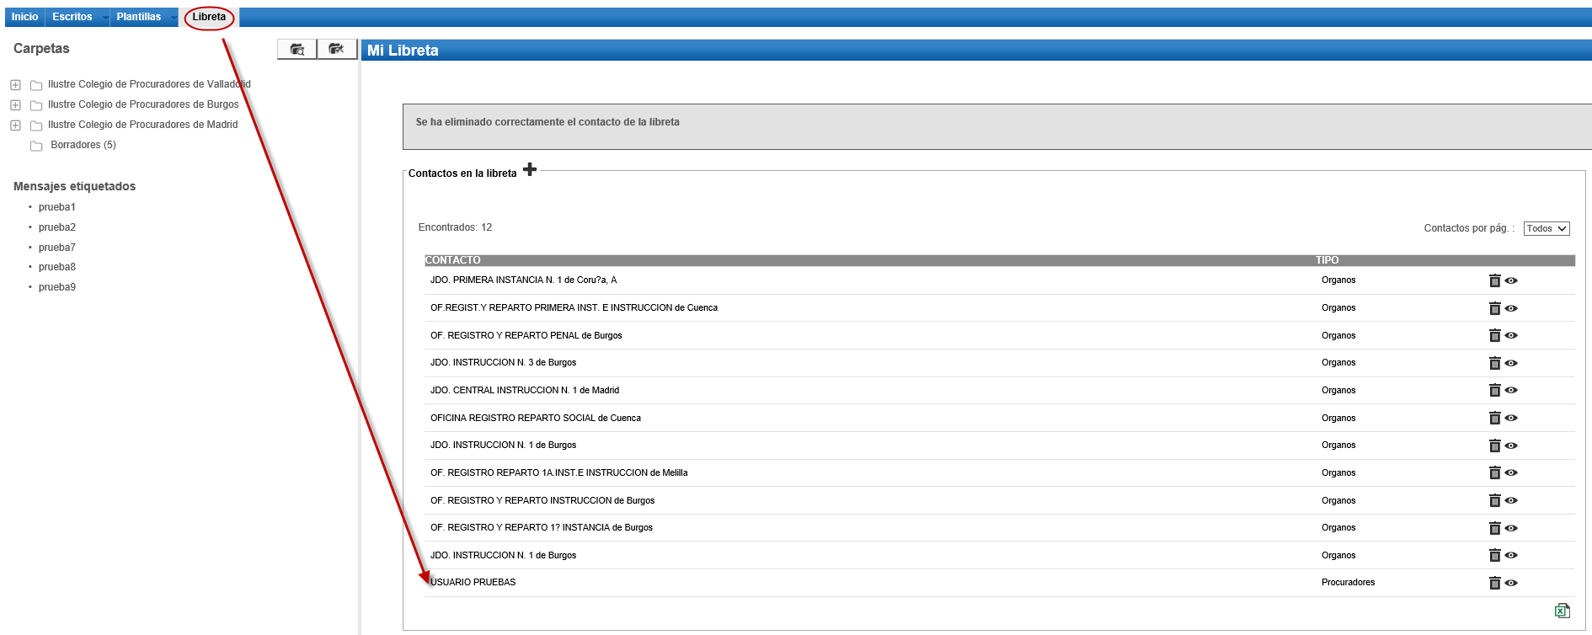
Figura 65 – Visualización del profesional en la libreta
Al realizar un nuevo envío será posible seleccionar directamente desde la libreta al profesional al que se le quiere dar traslado.
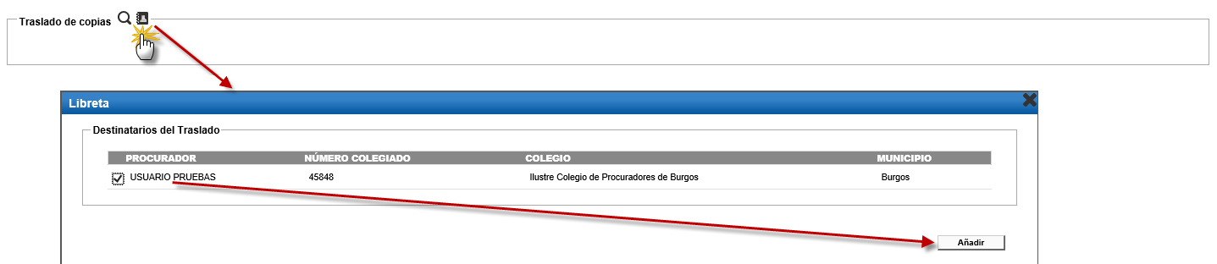
Figura 66 – Selección del profesional desde la libreta

